图片规范
目标：减少图片请求数
--------------------------------------------------------------------------------------------------------------------
- 图片格式
建议：首选PNG8，对图象要求高的可用JPG
- 图片拼图（CSS sprites）
建议：采用网格拼图（目的：减少HTTP请求数）
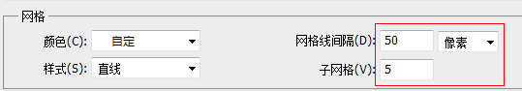
a) 将不可重复的图片统一拼在一起，整齐的放在坐标为(0,0) (0,50)(50,100)
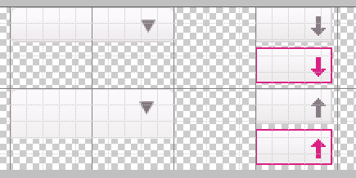
b) 将repeat-x的图片切成10px拼在一起
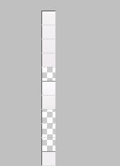
c) 以上2种情况外的单独一张
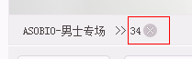
像这种情况，由于左边内容是不固定的，图片处理上有2种做法：
1、图片切成单独一张，background right 与 padding-right
2、图片拼进大图里，但就需要保正左边有足够的空白空间，如果不能保证有足够空间，就需要用一 个tag将图片包住，那就不用管左边有没有足够的空间了。
- 条条框框
- 单张图控制在64K以内

